Pedagogiczna Biblioteka Wojewódzka w Przemyślu
Wydział Informacyjno-Bibliograficzny i Czytelnia
Na podstawie recenzji wydawnictw oprac. Agnieszka Biedroń

Edukacja wczesnoszkolna i przedszkolna
Literatura dostępna w PBW w Przemyślu i filiach

2015 r. (lipiec, sierpień, wrzesień)
Dziecko w dialogu z tekstem literackim / Danuta Świerczyńska-Jelonek, Grażyna Walczewska-Klimczak. - Warszawa : Ośrodek Rozwoju Edukacji, 2015.  Przemyśl WP 15232/b  Poradnik Dziecko w dialogu z tekstem literackim opisuje jedną ze ścieżek wczesnoszkolnej edukacji polonistycznej: pracę z tekstem literackim. Publikacja zawiera dwa rodzaje działań: krótkie formy urozmaicające codzienne kontakty uczniów z tekstem literackim oraz dłuższe spotkania z książką zaplanowane w formie scenariuszy i projektów. Zamieszczone w poradniku relacje z zajęć przeprowadzonych w klasach I–III dają możliwość wglądu w efekty pracy z tekstem literackim metodą dialogu. | 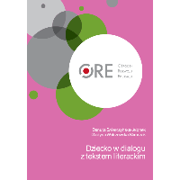
Edukacja artystyczna w edukacji najmłodszych uczniów szkoły podstawowej / Małgorzata Sieńczewska, Dorota Sobierańska, Marta Radwańska. - Warszawa : Ośrodek Rozwoju Edukacji, 2015.  Przemyśl WP 15241/b  Intencją autorów poradnika była próba wskazania bardziej zintegrowanego i innowacyjnego wykorzystania edukacji artystycznej na I etapie edukacyjnym. W praktycznej części poradnika wydzielono kilka ogólnych obszarów tematycznych. Każdy z nich zawiera zagadnienia szczegółowe, do których zaproponowano różnorodne sytuacje edukacyjne. Dają one możliwość organizowania wielostronnej aktywności uczniów w wieku wczesnoszkolnym, zapewniają warunki do ich samodzielności poznawczej i autonomii. Tym samym umożliwiają konstruowanie wiedzy przez uczniów, doskonalenie ich kompetencji poznawczych i społecznych oraz pełny rozwój osobowości. Poradnik dodatkowo wzbogacają materiały umieszczone w Aneksie oraz prezentacje multimedialne, karty pracy dla uczniów i teksty do edycji zamieszczone na płycie CD. | 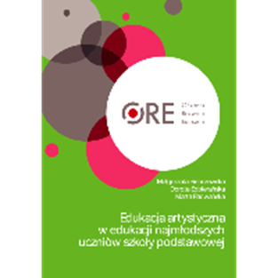
Matematyka od przedszkola : metody i zasady wprowadzania pojęć matematycznych : przygotowanie do rozumienia liczb i posługiwania się nimi / Małgorzata Skura, Michał Lisicki. - Warszawa : Ośrodek Rozwoju Edukacji, 2015.  Przemyśl WP 15238/b  Książka jest prezentacją pomysłu i opartej na nim koncepcji organizowania małym dzieciom edukacji matematycznej na przykładzie jednego z najbardziej podstawowych i zarazem abstrakcyjnych pojęć matematycznych jakim jest liczba. Publikacja powstała w ramach projektu „Wdrożenie podstawy programowej kształcenia ogólnego w przedszkolach i szkołach”. | 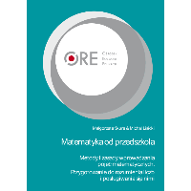
Oceniam, ucząc : poradnik dla nauczycieli edukacji wczesnoszkolnej / pod red. Danuty Sterny ; [aut. Bogusława Jastrząb i in.] - Warszawa : Centrum Edukacji Obywatelskiej, 2015.  Przemyśl WP 15203/b – 15205/b  Przeworsk WK 4132 B – 4133 B  Publikacja osadza zagadnienia oceniania pomagającego się uczyć w szerszym kontekście oceniania kształtującego oraz pokazuje różnorodne techniki oceniania przydatne w pracy z najmłodszymi uczniami. Ma ilustrować, jak można przekazywać uczniom ocenę ich pracy, wiedzy i osiągnięć, która pomaga się uczyć, a nie etykietuje i demotywuje, jak ma to miejsce w wypadku niewiele mówiących stopni. Materiały zawarte w opracowaniu są autorstwa polskich nauczycielek i zostały wypracowane w ramach programu Szkoła Ucząca Się prowadzonego przez Fundację Centrum Edukacji Obywatelskiej oraz Fundację Wolności. Poradnik stanowi część książki Oceniam, pomagając się uczyć", która jeszcze w br. zostanie wydana przez CEO. | 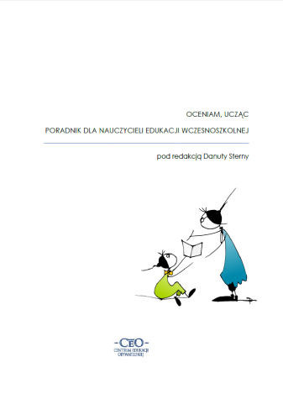
Technologie informacyjno-komunikacyjne na lekcjach : przykładowe konspekty i polecane praktyki / Małgorzata Ostrowska, Danuta Sterna. - Warszawa : Centrum Edukacji Obywatelskiej, 2015.  Przemyśl WP 108431 – 108433  Przeworsk WK 52169 – 52170  W publikacji autorki pokazują, jak tworzyć konspekt lekcji, aby efektywnie wykorzystywać nowoczesne technologie, a jednocześnie realizować zasady oceniania kształtującego. Publikacja składa się z dwóch części – poradnika dla nauczycieli korzystających z TIK w czasie swoich zajęć oraz zbioru przykładów z praktyki szkolnej, dotyczących wykorzystania TIK w nauczaniu poszczególnych przedmiotów. Autorki opierają się na scenariuszach lekcji i dobrych praktykach powstałych w ramach programu Aktywna Edukacja. | 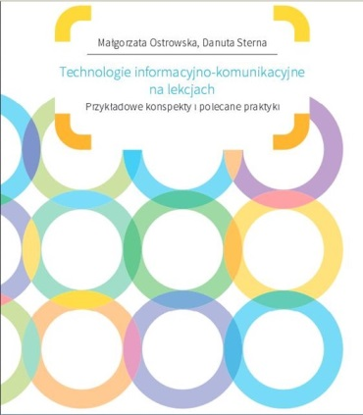
Wybrane obszary edukacji matematycznej dzieci : poradnik dla nauczycieli klas I-III / Agnieszka Nowak-Łojewska ; oprac. graf. Joanna Łojewska. - Warszawa : Ośrodek Rozwoju Edukacji, 2015.  Przemyśl WP 15239/b  Książka zajmuje się to kilkoma obszarami rozważań z zakresu edukacji matematycznej. Pierwszy polega na przybliżeniu konstruktywistycznej teorii uczenia się i jej odniesień do edukacji matematycznej. Druga, jest analizą treści matematycznych w podstawie programowej i podręcznikach celem ukazania poziomu kompetencji uczniów klas I-III. Trzecia część odsłonią mity w myśleniu o edukacji młodszych uczniów i wynikające z nich deformacje myślenia matematycznego. Część czwarta zorientowana jest na proces kształtowania pojęć matematycznych. Wyjaśnione są w niej zasady konstruowania sytuacji problemowych oraz zilustrowane różnice między zadaniami otwartymi i zamkniętymi z wyraźnym naciskiem na potrzebę upowszechniania zadań otwartych jako bardziej aktywizujących myślenie dzieci. Część ostatnia to analiza propozycji podręcznikowych – zadań zaczerpniętych z pakietu Nasza szkoła. Matematyka pod kątem omówienia zasad ich konstruowania oraz możliwości zastosowania na zajęciach w klasach I-III. Publikacja powstała w ramach projektu „Wdrożenie podstawy programowej kształcenia ogólnego w przedszkolach i szkołach”. | 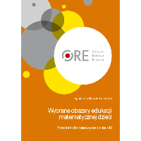
Nie taki diabeł straszny, czyli Jak monitorować podstawę programową : podstawa programowa wychowania przedszkolnego i I etapu edukacyjnego / Małgorzata Jadczak-Nowacka, Dorota Szczepańska. - Warszawa : Ośrodek Rozwoju Edukacji, 2015.  Przemyśl WP 15234/b  Przedstawione w publikacji materiały, opinie i przykładowe rozwiązania są pochodną wiedzy i doświadczenia oraz poglądów jej Autorów. Mogą stać się wartościowymi wskazówkami dla nauczycieli. Każda szkoła i nauczyciel ma prawo do podejmowania autonomicznych decyzji w sprawie sposobu planowania i monitorowania ich pracy, a jedynym tej autonomii ograniczeniem są przepisy prawa oświatowego i niesprzeczne z nim procedury wewnątrzszkolne. | 